**产品介绍 >>>**

**智能视频摘要软件**

智能视频摘要软件是通过对监控视频中的摘要事件进行智能的检测与跟踪，进而将视频中的所有摘要事件保存并放到同一个视频中同时播放，让工作人员能用最短的时间浏览整个监控视频的摘要事件。

**产品特点**

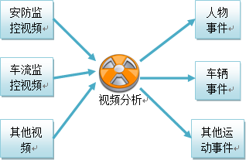

* 处理速度快，是视频播放速度的10倍
* 视频摘要事件检测率高 ≧90%
* 白天晚上采集的视频都能处理
* 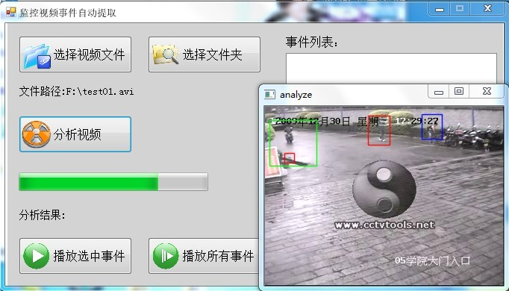国内首个视频摘要方法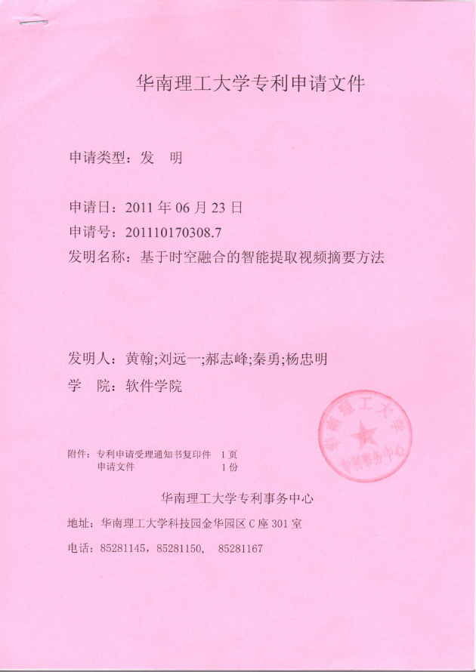

产品应用领域图示意图图